 | Ausdehnung bei Erwärmung | Arbeitsblatt
Im Alltag treten häufig Längenänderungen fester Körper bei Temperaturänderungen auf. Entscheide, ob die Längenänderung erwünscht oder unerwünscht ist. Mit welchen Maßnahmen können Schäden vermieden werden? Ergänze zwei weitere Beispiele.
Beispiel | erwünscht? | unerwünscht? | Maßnahme
lange Rohrleitung

Eisenbahnschienen

Bimetall-Thermometer

Freileitungen

Fensterscheiben

Mit Hilfe des Teilchenmodells, das schon aus NaWi bekannt ist, kann man die Ausdehnung von Körpern erklären:
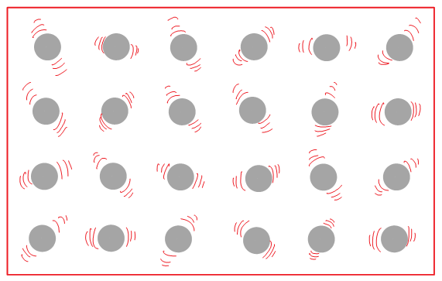 | - Die Erwärmung eines Körpers führt zu schnellerer Teilchenbewegung und auch zu häufigeren und kräftigeren Wechselwirkungen zwischen ihnen.  - Als Folge vergrößert sich der (mittlere) Abstand zwischen den Teilchen. Also dehnt sich der Körper aus.  - Eigentlich dehnt sich der Körper in alle Raumrichtungen aus. Bei länglichen Festkörpern wirkt sich diese Ausdehnung aber hauptsächlich in die Längsrichtung aus.

